Martes
22
de septiembre

Primero de Primaria
Formación Cívica y Ética
Somos personas únicas y valiosas.

Aprendizaje esperado: Reconoce el valor que tiene como persona al reflexionar y expresar sus ideas, emociones, sentimientos, deseos y necesidades, y al ser consciente de cuidarse y cuidar a otras personas entre su familia, amigas, amigos y grupo escolar.
Énfasis: Reconoce y valora que sus ideas, emociones, sentimientos, deseos y necesidades lo hacen una persona singular o única.

¿Qué vamos a aprender?

Aprenderás a reconocer el valor que tienes como persona, reflexionaras y expresarás tus ideas, emociones, sentimientos, deseos y necesidades y a estar consciente de cuidarte y cuidar a otras personas entre tu familia, amigas, amigos y tu grupo escolar.

Descubrirás que el expresar tus emociones, te hace ser una persona singular y única.

¿Qué hacemos?

En la sesión anterior reflexionaste sobre emociones y sentimientos, como la tristeza, la alegría, el miedo y el enojo. También aprendiste la importancia de expresar tus emociones, decirles a otras personas lo que sientes sin lastimarlas o lastimarte.

En esta ocasión realizarás una actividad que te ayudará a reforzar lo que aprendiste, observa las siguientes imágenes de diferentes situaciones y expresiones de sentimientos y emociones, con tu color favorito traza una línea para unirlas según corresponda.

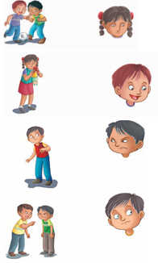

Observa atentamente las imágenes, hay niños y niñas, algunos de ellos están jugando, hay un balón y una muñeca. Analiza cada una de las imágenes:

En la primera hay dos niños jugando futbol, parecen felices, porque están muy sonrientes.

En la segunda imagen hay una niña que tiene una muñeca en las manos. Pero parece muy triste. Algo le pasa. Observa su rostro, no se ve tan alegre, su muñeca tiene un pie roto parece que esta descosida. Quizá deba decirle a alguien que le ayude a coserla.

En la tercera imagen hay un niño que está solo. Parece que tiene miedo. Se ve en su rostro y la forma en que está parado, algo pasó que le provoca miedo.

En la última imagen hay dos niños y uno está señalando a otro con el dedo. El otro está apretando las manos muy fuerte. Como si estuvieran muy enojados. Quizá están discutiendo por algo que pasó. Ambos están muy molestos.

No olvides que la expresión de emociones se puede manifestar a través de gestos, posturas, movimientos de las manos o del cuerpo, miradas, entre otras formas. Con base en eso relaciona el rostro de la niña o niño que manifiesta la emoción en cada una de las situaciones.

Después de realizar la actividad que te ayudo a reafirmar tu aprendizaje de la sesión anterior, conocerás que es la autoestima. Con ayuda de un adulto, mamá, papá o quien te acompañe observa el siguiente video:

- Tu autoestima es importante
https://youtu.be/ACv4rmUCpFE

Cuando te conoces y te valoras, aprendes a tomar mejores decisiones, a manejar mejor tus emociones, sentimientos y lo que piensas y defiendes mejor lo que te hace único y valioso.

Todas las personas son diferentes y cada una tiene características que las hacen únicas, como el tamaño del cuerpo, el tono de piel, el color de cabello, si pertenecen a un grupo indígena o afromexicano, también pueden hacer cosas diferentes como bailar, cantar, correr, cocinar, y muchas cosas más.

Todas las personas merecen respeto, a que se les tome en cuenta y se les ayude a aprender, a crecer y a desarrollarse seguros y sanos.

Cuando te conoces, valoras tus aspectos positivos y te aceptas como eres. Tu autoestima se fortalece, pues te reconoces como una persona valiosa. Te sientes más seguro, lo que te ayuda a evitar situaciones en las que otras personas te ofendan o influyan de manera negativa. Por eso es importante fortalecer la autoestima.

Te invitamos a conocer el cuento de La ratoncita tímida, si aún se te dificulta leer, pide a un adulto, mamá, papá o alguien que te acompañe que te ayude a leer el cuento:

La ratoncita tímida

A la ratoncita Xóchitl todo le daba pena, si alguien llegaba de visita a su casa, le daba vergüenza saludar y corría a esconderse. En la escuela, Xóchitl escogía para sentarse el último lugar de la última fila. Ella pensaba "Así no me verán y no tendré que hablar con nadie". Sus papás se preocupaban porque siempre estaba sola.

- ¿Por qué no te haces amiga de tus compañeros? - preguntó una vez su mamá.
- Me da miedo, es muy difícil - contestó Xóchitl.
- Haz el intento. En realidad, es más sencillo de lo que piensas.
Xóchitl se quedó callada.
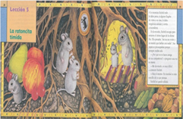

Un día, cuando el maestro preguntó a quién le gustaría escribir su nombre en el pizarrón, nadie levantó la mano. Xóchitl quería hacerlo, pero le dio tanto miedo que decidió no moverse. "Mejor mañana", pensó.

Al día siguiente, el maestro pidió que alguien pasara al pizarrón. Xóchitl levantó la mano, pero tan poquito que el maestro no la vio y escogió a otro alumno.

Cuando todos salían al recreo, se formaban pequeños grupos para platicar o jugar. Pero Xóchitl se apartaba de todos mientras pensaba: "Así es mejor. Nadie me necesita".

Cierta vez, Xóchitl sintió muchas ganas de platicar con alguien y se acercó a la cabrita Lupe.

- ¡Hola! - le dijo, pero en voz tan baja que la cabrita no pudo escucharla.
- ¡Hola! - repitió Xóchitl, pero su volumen de voz fue todavía débil y la cabrita Lupe siguió su camino sin voltear. Xóchitl se sintió triste por no haber hablado más fuerte.

A la mañana siguiente, decidió saludar con más fuerza.

- ¡Hola! - le gritó al sapito Sergio. El pobre sapo brincó asustado por el grito y dejó caer sus libros. Xóchitl le pidió una disculpa y pensó que ya nunca intentaría hacerse amiga de nadie.

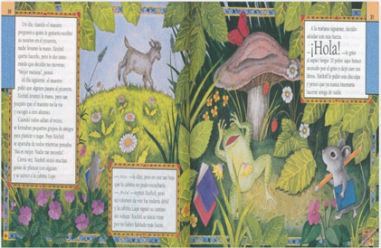

Un día, el maestro preguntó:

- ¿Quién sabe escribir Chihuahua?

Varios alumnos pasaron al pizarrón, pero ninguno pudo escribir bien la palabra.

De pronto Xóchitl se levantó y dijo:

- ¡Yo sé escribirla! -.
Lo hizo bien y todos en clase la felicitaron. A la salida, el búho Quique le preguntó:

- ¿Tú podrías enseñarme a escribir?
- ¡Seguro! - respondió Xóchitl - ¿Quieres venir a mi casa?

El búho contestó que sí y se fueron juntos platicando. Cuando llegaron a la casa, Xóchitl presentó a Quique con su mamá:

- Seguramente tú eres amigo de Xóchitl - dijo ella y luego les ofreció una rebanada de pastel.

Así, muy contentos, Xóchitl y Quique se sentaron a estudiar. Xóchitl ya tenía un amigo.

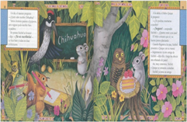

SEP, Español. Libro de Lecturas. Segundo grado, México, 1993, pp. 28-33.

Cuando te animas a hacer cosas nuevas, estas fortaleciendo tu autoestima. La autoestima puede disminuir o aumentar debido a múltiples sucesos que nos ocurren en la escuela, la familia y el lugar donde vivimos. Los fracasos, las experiencias negativas y el miedo pueden afectar la autoestima, mientras que los éxitos, las buenas relaciones y el amor pueden aumentarla.

Cuando las niñas y los niños se sienten respetados y valorados por otros, pueden crecer y desarrollarse con confianza y seguridad y, por lo tanto, con un buen nivel de autoestima.

Realiza la siguiente actividad, toma una hoja en blanco y has dibujos que representen rasgos que te hacen sentir único y valioso, por ejemplo, si te gusta leer, puedes dibujar un libro o si te gusta salta el futbol puedes dibujar un balón.

Mientras terminas tu dibujo puedes observar el siguiente video, que nos platicara un poco de la historia de Brandon, quien es muy bueno para jugar futbol, pero hay personas que no confían en el por tener síndrome de Down.

- Kipatla: Brandon, uno más del equipo (capítulo 11 de la segunda temporada)
https://youtu.be/7mNQqrWQvt0

La historia de Brandon te muestra que todas las personas tienen diferentes características y condiciones, lo que hace que todas y todos seamos únicos y valiosos.

¿Pudiste terminar tu dibujo?

Pasemos a la siguiente actividad. En esta ocasión vas a leer algunas frases y tu pondrás tu pulgar hacia arriba, como el dibujo azul, si has hecho lo que dice la frase, o tu pulgar hacia abajo, como el dibujo rojo, si aún no lo has hecho:

¿Estás listo? Estas son las frases:

- Me conozco, sé lo que me gusta y lo que me molesta.

- Conozco mis cualidades y me siento orgullosa u orgulloso.

- Estoy segura o seguro de que soy bueno para muchas cosas.

- Me considero una persona agradable y valiosa.

- Me gusta como soy

- Respeto a los demás y pido que me traten con respeto

- Me siento muy bien conmigo mismo.

- Digo que no cuando algo afecta mis emociones y sentimientos.

¿Cuántas veces pusiste tu pulgar hacia arriba? ¿En cuántas hacia abajo? ¿Qué crees que te hace falta para que algunas de las que aún no logras, puedas cambiarlas? Coméntalo con algún familiar o persona que te acompañe.

No olvides que para mejorar la autoestima debes de valorar tus logros, confiar en ti mismo, aceptarte cómo eres y esforzarte por ser cada vez mejor. Tienes que demostrarte cuanto te quieres a ti mismo. Date un enorme abrazo, rodeándote con tus propios brazos, ¡Qué bien se siente!

Reto de Hoy:

Te invitamos a realizar el siguiente reto. Pon mucha atención y pide la ayuda de algún familiar.

Necesitas una hoja de papel o cartulina del color que prefieras. Vas a dibujar en el centro una estrella del tamaño de la hoja y recórtala con mucho cuidado. Decora las orillas como prefieras. Puedes usar marcadores, colores, diamantina, o los materiales que tu consideres y que tengas disponibles en casa. Esa será tu estrella.

En el centro vas a escribir tu nombre y las características que te hace único y valioso. Pide a tus familiares que en los picos de las estrellas escriban algo que piensen que te hace único y especial, como ser responsable, honesto, solidario, alegre, entre otros.

Cuando termines, ponla en un lugar donde la puedas ver todos los días y que te haga recordad que eres una persona valiosa y única. Si lo deseas puedes elaborar una estrella para cada integrante de la familia.

¡Buen trabajo!

Gracias por tu esfuerzo.

Para saber más
Lecturas

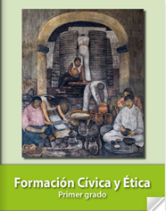
https://libros.conaliteg.gob.mx/P1FCA.htm#page/1

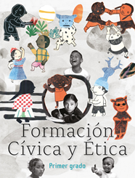
https://libros.conaliteg.gob.mx/20/P1FCA.htm?#page/1

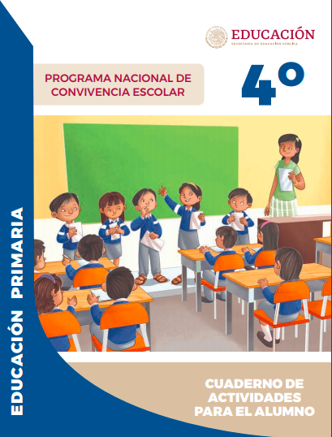
https://www.gob.mx/cms/uploads/attachment/file/533116/4o-Cuaderno-OK-PNCE.pdf

